# Общие сведения

В данном документе создаваемое программное обеспечение называется «Утилита формирования отчёта о считывании фискальных документов» (далее – Утилита).

# Цели создания утилиты.

1. Формировать Отчет о считывании фискальных данных всех фискальных документов, содержащихся в ФН (далее – Отчет о считывании ФД).
2. Расшифровывать бинарный файл отчёта для просмотра его содержимого.

# Требования к программному обеспечению

Утилита должна отвечать следующим требованиям:

1. Формировать файл отчета путём вызова из командной строки:

* С указанием параметров, необходимых для подключения к ККТ.
* С выводом данных в файл по указанному пути с именем <НомерФН_YYMMDD>.bin.
* С возможностью перезаписи имеющегося файла только при наличии явно заданного параметра «перезаписать имеющийся файл».

1. При запуске без параметров – отображать пользовательский интерфейс (окно), позволяющий:

* Подключиться к ККТ и сформировать файл отчета с указанным пользователем именем по указанному им пути.
* «открыть» выбранный пользователем, ранее созданный файл отчета для просмотра его содержимого.
* Режим просмотра файла отчета должен позволить пользователю быстро находить значимую информацию отчета путем фильтрации\поиска.

1. В файл отчёта о считывании ФД необходимо занести:
   1. Заголовок отчета о считывании ФД
   2. Фискальные документы

* Отчёты о регистрации
* Отчет об изменении параметров регистрации
* Отчет о закрытии фискального накопителя
  1. Фискальные данные ФД
* Отчет об открытии смены
* Отчета о текущем состоянии расчетов
* Кассовый чек
* Кассовый чек коррекции
* БСО
* БСО коррекции
* Отчет о закрытии смены
* Подтверждение оператора

Структуры записи вышеперечисленных документов в отчёт о считывании ФД описаны в таблицах в прилагаемом файле «Структура отчёта» с перечислением тегов реквизитов.

# Диаграмма вариантов использования

Пользователь может запустить программное обеспечение двумя способами   
(Рисунок 1):

1. Через exe-файл. Будет запущена windows форма, с помощью которой пользователь сможет формировать отчёт или открывать уже сформированные файлы для просмотра записанной информации в наглядном виде.
2. Через консоль с передачей параметров. Пользователь может запустить программу из консоли для формирования отчёта без вызова windows формы.

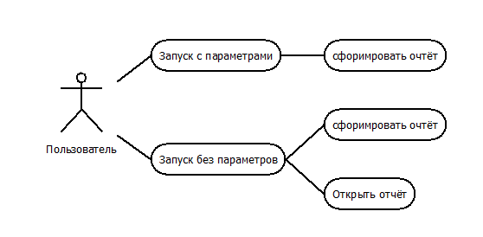

Рисунок 1 – Диаграмма вариантов использования

# Схематичное представление данных отчёта.

В объекте отчёта будут два поля заголовок и данные длительного хранения. Данные длительного хранения содержат в себе все виды документов перечисленные в приложении к приказу 2620-2 (Рисунок 2).

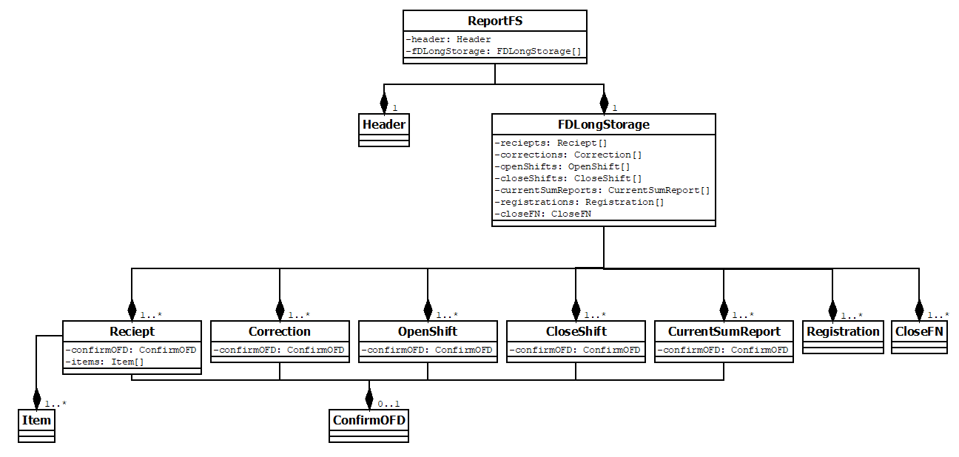

Рисунок 2 – Бизнес-схема представления данных в программе

# Схема классов решения

В программе вышеописанная структура будет представлена 5 классами отчёт, заголовок, базовый класс STLV структуры и два дочерних представляющие собой реализацию TLV и STLV структур в программе (Рисунок 3).

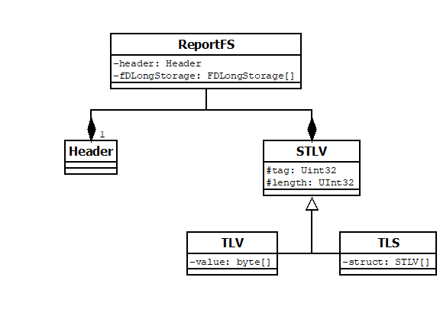

Рисунок 3 – Схема классов решения

# Входные параметры при запуске из командной строки.

Ниже перечислены возможные параметры при запуске из командной строки.

rw – перезаписать файл отчёта при совпадении имени

P<Номер_Порта > - порт подключения к ККТ

R<Частота> - частота порта подключения к ККТ (Возможно только при указании порта)

D”<Абсолютный_Путь_К_Директории >” – Путь к директории в которой будет создан файл отчёта.

# Пользовательский интерфейс

Черновое представление windows формы (Рисунок 4).

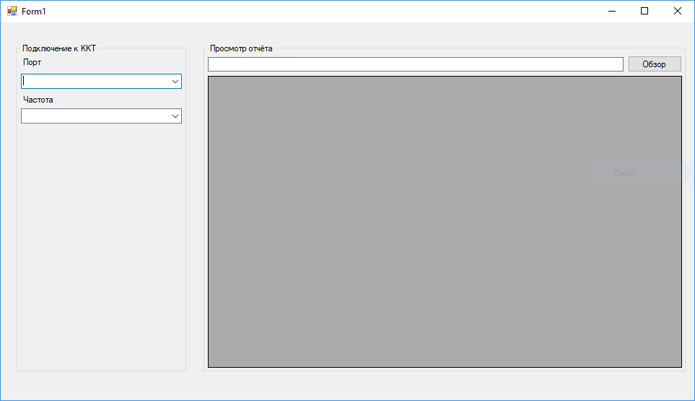

Рисунок 4 – Пользовательский интерфейс

# План разработки

1. Реализовать функционал расшифровки данных из файла отчёта
2. Реализовать функционал считывания данных из ККТ
3. Реализовать сортировку и фильтрацию данных выводимых в windows форму.